

目 录
第一部分 部门（单位）概况
一、部门（单位）主要职责及内设机构
二、部门决算单位构成
三、部门（单位）人员情况
第二部分 2023年度部门决算情况说明
一、收入支出决算总体情况说明
二、收入决算情况说明
三、支出决算情况说明
四、财政拨款收入支出决算总体情况说明
五、一般公共预算财政拨款支出决算情况说明
六、一般公共预算财政拨款基本支出决算情况说明
七、政府性基金预算财政拨款收入支出决算情况说明
八、国有资本经营预算财政拨款支出决算情况说明
九、财政拨款“三公”经费及会议费、培训费支出决算情况说明
十、机关运行经费支出情况说明
十一、政府采购支出情况说明
十二、国有资产占用及购置情况说明
十三、预算绩效情况说明
十四、其他需要说明的情况
第三部分 2023年度部门决算表
一、收入支出决算总表
二、收入决算表
三、支出决算表
四、财政拨款收入支出决算总表
五、一般公共预算财政拨款支出决算表
六、一般公共预算财政拨款基本支出决算表
七、政府性基金预算财政拨款收入支出决算表
八、国有资本经营预算财政拨款支出决算表
九、财政拨款“三公”经费及会议费、培训费支出决算表

第四部分 专业名词解释

第一部分 部门（单位）概况

一、部门（单位）主要职责及机构设置
（一）主要职责
1.贯彻执行中、省、市、县有关行政审批、政务服务、12345 服务热线等方面工作的决策部署。
2.负责全县行政审批制度改革工作，推进审批服务便民化。组织落实中、省、市、县行政审批事项承接、取消和下放工作；负责对县级行政许可事项、中介服务事项、公共服务事项进行清理规范、编制事项清单、对外发布并监督检查。
3.负责组织推进相对集中行政许可权改革。建立和完善相对集中行政许可权改革工作机制；依法履行划转的行政审批和政务服务事项审批职责，并对行政审批行为承担相应的法律责任；优化审批流程、简化审批环节、压缩审批时限，提高办事效率。
4.承担政务服务管理职责。指导协调全县政务服务体系建设，拟订实施政务服务标准规范；深化“互联网+政务服务”，推进政务服务改革，推行审批服务“马上办、网上办、就近办、一次办”，优化提升营商环境。
5.负责县政务服务中心、县政务服务网和 12345 市民服务平台、4411111 便民服务平台和 4412340 民意调查服务平台的建设、运行、管理工作。
6.负责全县政务服务、12345 服务热线、4411111 便民热线、4412340 民意调查热线以及县级划转行政审批服务事项投诉举报的承办、转办、督办和问效工作，配合有关部门进行民意调查和查处违法、违规、违纪问题。
7.负责组织实施与县级划转行政审批服务事项相关的勘验、评审、论证、听证、公示等工作。
8.负责局机关及下属事业单位和进驻县政务服务中心职能部门工作人员的教育、培训、管理和考核工作。
9.负责指导县、镇、村（社区）便民服务中心的建设、运行和管理等工作。
10.完成县委、县政府交办的其他工作。
（二）内设机构
1、政办股
2、市场服务审批股
3、投资项目审批股
4、城建交通审批股
5、社会事务审批股
6、涉农事务审批股
二、部门决算单位构成
纳入2023年度本部门决算编制范围的单位共1个，包括本级及所属0个二级预算单位：
三、部门（单位）人员情况
截至2023年底，本部门（单位）人员编制36人，其中行政编制10人、事业编制26人；实有人员33人，其中行政10人、事业23人。单位管理的离退休人员1人。
第二部分 2023年度部门决算情况说明
一、收入支出决算总体情况说明
2023年度收入总计、支出总计均为562.66万元，与上年相比收入总计、支出总计增加49.82万元，增长9.71%。主要是人员经费及项目收支增加。
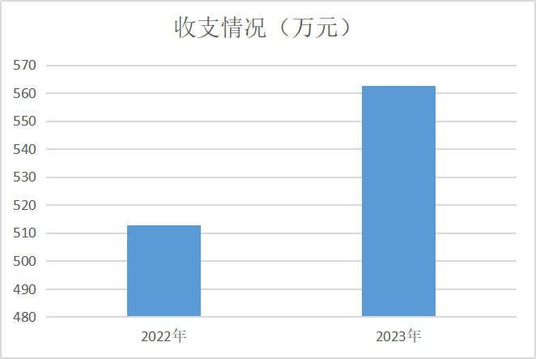
二、收入决算情况说明
2023年度本年收入合计552.66万元，其中：财政拨款收入552.66万元，占100.00%；事业收入0万元，占0.00%；经营收入0万元，占0.00%；其他收入0万元，占0.00%。
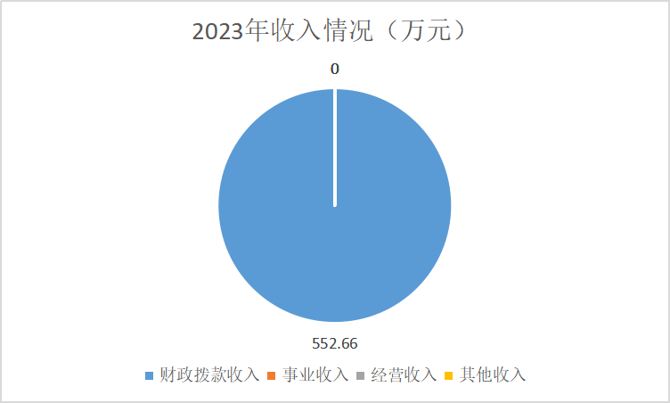
三、支出决算情况说明
2023年度本年支出合计562.66万元，其中：基本支出385.66万元，占68.54%；项目支出177万元，占31.46%；经营支出0万元，占0.00%。
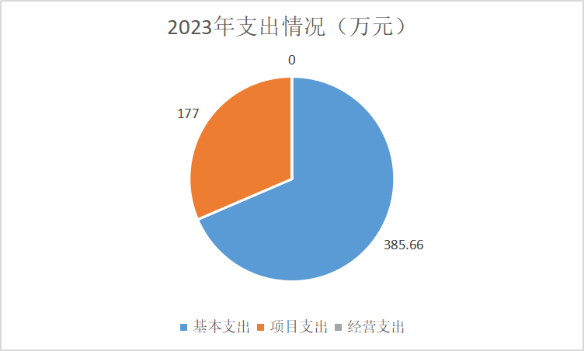
四、财政拨款收入支出决算总体情况说明
2023年度财政拨款收入总计、支出总计均为562.66万元，与上年相比收入总计、支出总计增加49.82万元，增长9.71%。主要是人员经费及项目收支增加。
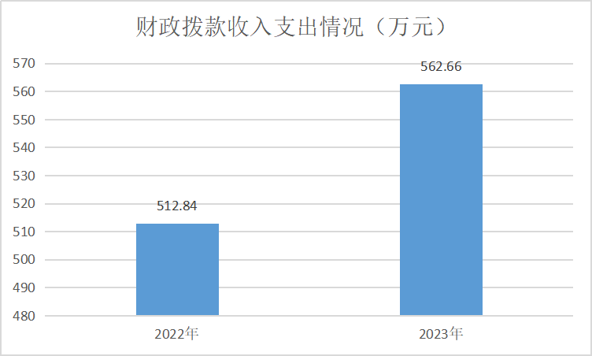
五、一般公共预算财政拨款支出决算情况说明
2023年度一般公共预算财政拨款支出年初预算496.44万元，支出决算562.66万元，完成年初预算的113.34%，占本年支出合计的100%。与上年相比，财政拨款支出增加59.82万元，增长11.90%，主要原因是人员经费及项目收支增加。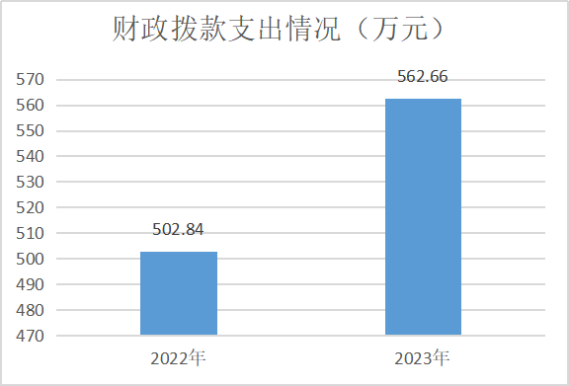
按照政府功能分类科目，其中：
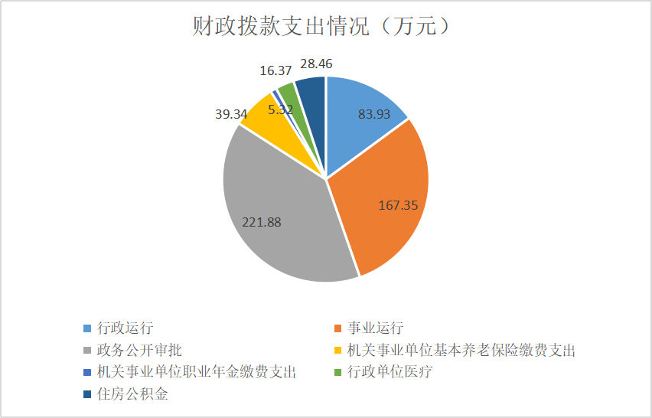
1.一般公共服务支出（类）政府办公厅(室)及相关机构事务（款）行政运行（项）。
年初预算74.23万元，支出决算83.93万元，完成年初预算的113.07%。决算数大于年初预算数的主要原因是本年度行政人员增加。
2.一般公共服务支出（类）政府办公厅(室)及相关机构事务（款）政务公开审批（项）。
年初预算203.46万元，支出决算221.88万元，完成年初预算的109.05%。决算数大于年初预算数的主要原因是本年度人员增加，相关支出增长。
3.一般公共服务支出（类）政府办公厅(室)及相关机构事务（款）事业运行（项）。
年初预算143.65万元，支出决算167.35万元，完成年初预算的116.50%。决算数大于年初预算数的主要原因是本年度事业人员增加。
4.社会保障和就业支出（类）行政事业单位养老支出（款）机关事业单位基本养老保险缴费支出（项）。
年初预算33.41万元，支出决算39.34万元，完成年初预算的117.75%。决算数大于年初预算数的主要原因是本年度存在人员变动。
5.社会保障和就业支出（类）行政事业单位养老支出（款）机关事业单位职业年金缴费支出（项）。
支出决算5.32万元”，年初预算为零，新增主要原因是2023年度新增退休1人，支付此人职业年金转移记实资金。
6.卫生健康支出（类）行政事业单位医疗（款）行政单位医疗（项）。
年初预算16.44万元，支出决算16.37万元，完成年初预算的99.57%。决算数小于年初预算数的主要原因是本年度存在人员变动。
7.住房保障支出（类）住房改革支出（款）住房公积金（项）。
年初预算25.24万元，支出决算28.46万元，完成年初预算的112.76%。决算数大于年初预算数的主要原因是本年度存在人员变动。
六、一般公共预算财政拨款基本支出决算情况说明
2023年度一般公共预算财政拨款基本支出385.66万元，包括人员经费和公用经费。其中：
（一）人员经费352.65万元，主要包括：基本工资、奖金、绩效工资、机关事业单位基本养老保险缴费、职业年金缴费、职工基本医疗保险缴费、公务员医疗补助缴费、其他社会保障缴费、住房公积金、生活补助。
（二）公用经费33.01万元，主要包括：办公费、电费、差旅费、维修（护）费、公务接待费、劳务费、委托业务费、其他交通费用。
七、政府性基金预算财政拨款收入支出决算情况说明
本部门2023年度无政府性基金预算财政拨款收支，已公开空表。
八、国有资本经营预算财政拨款支出决算情况说明
本部门2023年度无国有资本经营预算财政拨款收支，已公开空表。
九、财政拨款“三公”经费及会议费、培训费支出决算情况说明
（一）“三公”经费支出决算情况说明
2023年度财政拨款安排“三公”经费支出预算1.51万元，支出决算0.19万元，完成预算的12.58%。决算数小于预算数的主要原因是认真贯彻落实“过紧日子”要求，反对铺张浪费，积极采取有效措施，精打细算、量入为出，严控“三公”经费支出。决算数较上年减少的主要原因是厉行节约。
1.因公出国（境）费支出情况说明
本年度无财政拨款因公出国（境）费支出。
2.公务用车购置费支出情况说明
本年度无财政拨款公务用车购置费支出。
3.公务用车运行维护费支出情况说明
本年度无财政拨款公务用车运行维护费支出。
4.公务接待费支出情况说明
2023年度财政拨款安排公务接待预算1.51万元，支出决算0.19万元，完成预算的12.58%，决算数较预算数减少1.32万元，主要原因是认真贯彻落实“过紧日子”要求，反对铺张浪费，积极采取有效措施，精打细算、量入为出，严控“三公”经费支出。其中：
国内公务接待支出0.19万元。主要是本部门与国内相关单位交流工作、接受有关部门工作检查指导发生的接待支出。共接待国内来访团组3个，来宾30人次。
（二）培训费支出情况说明
本年度无财政拨款培训费支出。
（三）会议费支出情况说明
本年度无财政拨款会议费支出。
十、机关运行经费支出情况说明
2023年度机关运行经费预算16.32万元，支出决算33.01万元，完成预算的202.27%。支出决算比上年减少3.65万元，主要原因是认真贯彻落实“过紧日子”要求，反对铺张浪费，积极采取有效措施，精打细算、量入为出，严控经费支出。
十一、政府采购支出情况说明
（一）2023年度政府采购支出总额共9万元，其中：政府采购货物支出0万元、政府采购工程支出0万元、政府采购服务支出9万元。
（二）政府采购授予中小企业合同金额0万元，占政府采购支出合同总额的0.00%，其中：授予小微企业合同金额0万元，占授予中小企业合同金额的0.00%；货物采购授予中小企业合同金额占政府采购货物支出合同的0.00%，工程采购授予中小企业合同金额占政府采购工程支出合同的0%，服务采购授予中小企业合同金额占政府采购服务支出合同的0.00%。
十二、国有资产占用及购置情况说明
本部门2023年度无国有资产占用及购置。
十三、预算绩效情况说明
（一）预算绩效管理工作开展情况说明
根据预算绩效管理要求，本部门组织开展了2023年度部门整体支出绩效自评工作，从评价情况来看，(一)履职完成情况。一从数量指标来看。受理各类政务服务事项和行政许可事项业务数量13万余件，完成率100%；政务服务事项“应进必进”完成率100%，完成率100%；所有工单全部在规定时间内完成转派，按期办结率100%；培育市场主体数量超过2500户，年底全县新增市场主体3274户，完成率100%。二从质量指标来看。帮办代办工作有效开展，提高服务质量指标完成；提高投诉处置机制，实现“零投诉”“零距离”指标完成。三从时效指标，截止2023年年底，我局已按时完成年初制定的目标任务。四从成本指标，控制在预算成本总量范围内目标已完成。（二）履职效果情况。一从经济效益指标来看。2023年动态梳理有帮办代办需求的重点项目117个，逐项目落实“1+1+N”帮办代办团队，形成“需求收集—清单管理—部门联动—督查督办—办结回访”工作闭环，审批效率大幅提高，行政职能运行率提高得到持续提升。二从社会效益指标来看。基层政务服务站（中心）规范化、标准化建设覆盖率达到70%，指标完成率100%。2023年全县229个基层事项在本级窗口受理办结，5个部门的24个县级事项下沉到镇、村（社区）窗口“帮办代办”，9个部门的35个高频网办事项可在全县三级大厅“无差别”指导办结。三从生态效益指标来看。推进政务服务向基层延伸，实现更多事项在群众“家门口”即可办理，减少资源消耗达到90%，完成率100%。2023年创新基层政务服务“五办模式”，推进政务服务运行标准化、服务供给规范化、企业和群众办事便利化，真正让政务服务“沉下去”、群众满意“提上来”。四从可持续影响指标来看。优质、简便、快捷的办事环境有利于招商引资和经济发展，营商环境得到持续有效改善。（三）服务对象满意度情况。从满意度指标来看，及时准确的把握群众诉求，提升群众、企业满意度达到95%以上。2023年全县实体大厅按期办结率100%，“好差评”数33528条，好评率100％。
组织对本部门2023年度主管的A31紫阳县行政审批服务局业务经费、A31紫阳县行政审批服务局采购经费、A32免费刻制印章、A32政府购买服务经费等4个县级专项资金进行自评，涉及预算金额159万元。
本部门未开展部门重点评价工作。
（二）部门整体支出绩效自评结果
根据年度设定的绩效目标，部门整体支出自评得分98分，全年预算数562.66万元，执行数562.66万元，完成预算的100%。本年度本部门总体运行情况及取得的成绩：（一）审批制度改革方面。一是持续深化相对集中行政许可权改革。二是全面实行行政许可事项清单管理。三是加快推进“一件事一次办”集成改革。推动企业开办、准营、不动产登记等14件“一件事一次办”事项落地见效。（二）行政审批方面。一是务实开展“项目管家”帮办代办服务。今年5月，我县帮办代办工作在《陕西新闻联播》播出；11月，我县项目管家帮办代办工作受到陕西日报关注报道。二是建立行政审批周调度会商机制，企业满意率达96%。三是优化企业开办流程，办理时间压缩70%，微信办照率达90%以上，市场主体登记实现1个工作日内办结；全面完成市对县目标责任考核任务，市场主体总量首次突破3万户。（三）政务服务方面。一是全面推进县镇村三级政务服务体系建设；创新基层政务服务“五办模式”。二是推进政务服务进园区。设立县硒谷工业园区政务服务分中心；今年10月，《紫阳:“三单四办”让企业不出园区就能办事》受到陕西日报关注报道；11月，陕西省发改委营商环境突破年系列报道第193期刊发我县“三单四办”服务模式。三是提升窗口服务水平。本年度提供免费刻公章免制1500余枚、免费政务专递600余件、免费复印9000余人次。四是常态化开展“坐窗口、走流程、跟执法、优服务”活动。（四）热线办理方面。深耕“6+6”热线工单办理模式，建立干部作风能力“双督双查”工作机制与12345热线督办约谈机制。工单按期办结率100%，回访满意度92.7%。今年7月，《紫阳县：践行“三个年”要求完善“6+6”模式高效务实解决企业群众诉求》被市营商办列为全市优化营商环境典型案例；8月,《紫阳推动群众诉求直达快办》受到安康日报关注报道。（五）队伍建设方面。深入贯彻习近平新时代中国特色社会主义思想，常态化开展党员轮流主持、警示教育日活动，持续抓好驻村帮扶和社区共驻共建工作，今年共开展“为民办实事”惠民实践活动12期。严格落实主题教育安排部署，常态化开展主题教育集中学习，对标“亮身份作表率、提效能优服务、转作风树形象”三项重点任务，高标准做好“便民服务”先锋活动牵头工作。今年7月，被县直机关工委授予“创建模范机关先进单位”称号。
发现的问题及原因：（一）数据共享存在“信息孤岛”“数据壁垒”。因大多数部门单位从上到下业务信息系统垂直管理、专网运行，导致审批和服务相关数据信息无法真正实现互联互通。（二）主动服务意识有待增强。被动审批、坐等审批的老观念还没有完全破除，开展审前指导不够主动、不够经常。县本级行政审批事项限时办结服务机制有待进一步优化、完善，对涉及上级审批的事项，提前对接、主动协调的力度需进一步加大。（三）窗口工作人员业务能力参差不齐。少数行业部门事项进驻不规范，窗口工作人员为临聘人员，业务培训没能及时跟进，服务质效有待提升。部分镇、村、社区便民服务机构人员不稳定，综合服务能力不强，与满足企业群众的新期待还有差距。
下一步改进措施：（一）做强一个平台。全面推进“互联网+政务服务”，优化完善“紫阳数字政务平台”平台功能，积极对接“数字紫阳”，动态梳理异地远程办事项清单，积极探索更多领域、更多审批服务事项掌上办，不断提升政务服务信息化、智能化水平。（二）做实两项改革。一是落实“三集中三到位”改革。全面研判政务服务未进事项，梳理编制“应进未进”政务服务事项清单，构建县级政务服务大厅“1+4”格局，推进全县依申请类政务服务事项全部进驻县政务大厅或者分中心大厅综合受理、集中审批、一站式办结。二是推进“一件事一次办”集成改革。加强全县“一件事一次办”改革集成统筹，围绕企业和个人全生命周期重要阶段涉及的政务服务事项，推出更多“一件事”，拓宽改革覆盖面。（三）做细三张清单。一是动态调整行政许可事项清单。二是完善政务服务事项清单。三是梳理重点产业链项目全生命周期行政审批事项清单。（四）做优四类服务。一是优化行政审批服务。二是优化基层政务服务。三是优化12345热线服务。在深化12345热线工单办理“6+6”模式基础上，创新建立“重点督，随机访”工作机制。四是优化帮办代办服务。
紫阳县行政审批服务局整体支出绩效自评表
（2023年度）
部门（单位）名称 |  |  | 紫阳县行政审批服务局
年度主要任务完成情况 | 任务名称 | 主要内容 | 完成情况 | 全年预算数（万元） |  |  | 全年执行数（万元） |  |  | 分值 | 执行率 |  | 得分
 |  |  |  | 总额 | 财政拨款 | 其他资金 | 总额 | 财政拨款 | 其他资金 | 分值 |  |  | 得分
年度主要任务完成情况 | 任务1 | 人员经费 | 352.65 | 352.65 | 352.65 |  | 3526.65 | 352.65 |  | — | 100% |  | —
年度主要任务完成情况 | 任务2 | 公务经费 | 33.01 | 33.01 | 33.01 |  | 33.01 | 33.01 |  | — | 100% |  | —
年度主要任务完成情况 | 任务3 | 专项业务经费 | 177 | 177 | 177 |  | 177 | 177 |  | — | 100% |  | —
年度主要任务完成情况 | 金额合计 |  |  | 562.66 | 562.66 |  |  |  |  | 10
年度总体目标完成情况 | 预期目标（年初设定） |  |  |  |  |  | 目标实际完成情况
年度总体目标完成情况 | 目标1：保障单位人员工资每月发放准确无误，各项办公业务正常运转  目标2：加强市场主体培育力度，提升行政审批效能，优化营商环境  目标3：确保临聘人员工资发放，加强政务服务水平，提高群众及企业办事满意度 |  |  |  |  |  | 目标1：单位人员工资每月发放准确无误，各项办公业务正常运转  目标2：完成市场主体培育目标，提升行政审批效能，优化营商环境  目标3：临聘人员工资每月按时发放，加强政务服务水平，提高群众及企业办事满意度
年度绩效指标完成情况 | 一级指标 | 二级指标 | 指标内容 |  |  | 年度指标值 |  | 实际完成值 |  | 分值 |  | 得分
年度绩效指标完成情况 | 产出指标  （50分） | 数量指标 | 受理各类政务服务事项和行政许可事项业务数量 |  |  | ≥13万件 |  | ≥13万件 |  | 5 |  | 5
年度绩效指标完成情况 | 产出指标  （50分） | 数量指标 | 政务服务事项“应进必进”完成率 |  |  | 100% |  | 100% |  | 5 |  | 5
年度绩效指标完成情况 | 产出指标  （50分） | 数量指标 | 办结12345热线工单及时率 |  |  | 100% |  | 100% |  | 5 |  | 5
年度绩效指标完成情况 | 产出指标  （50分） | 数量指标 | 培育市场主体数量 |  |  | ≥2500户 |  | ≥2500户 |  | 5 |  | 5
年度绩效指标完成情况 | 产出指标  （50分） | 质量指标 | 帮办代办工作有效开展，提高服务质量 |  |  | ≥90% |  | ≥90% |  | 5 |  | 5
年度绩效指标完成情况 | 产出指标  （50分） | 质量指标 | 提高投诉处置机制，实现“零投诉”“零距离” |  |  | ≥90% |  | ≥90% |  | 5 |  | 5
年度绩效指标完成情况 | 产出指标  （50分） | 时效指标 | 按时完成年初制定的目标任务 |  |  | ≥95% |  | ≥95% |  | 10 |  | 10
年度绩效指标完成情况 | 产出指标  （50分） | 成本指标 | 控制在预算成本总量范围内 |  |  | 100% |  | 100% |  | 10 |  | 10
年度绩效指标完成情况 | 效益指标（30分） | 经济效益指标 | 提高行政职能运行率 |  |  | ≥90% |  | ≥90% |  | 10 |  | 10
年度绩效指标完成情况 | 效益指标（30分） | 社会效益指标 | 基层政务服务站（中心）规范化、标准化建设覆盖率 |  |  | ≥70% |  | ≥70% |  | 10 |  | 10
年度绩效指标完成情况 | 效益指标（30分） | 生态效益指标 | 推进政务服务向基层延伸，实现更多事项在群众“家门口”即可办理，减少资源消耗 |  |  | ≥90% |  | ≥90% |  | 10 |  | 9
年度绩效指标完成情况 | 效益指标（30分） | 可持续影响指标 | 优质、简便、快捷的办事环境有利于招商引资和经济发展，优化提升营商环境 |  |  | ≥90% |  | ≥90% |  | 10 |  | 9
年度绩效指标完成情况 | 满意度  指标  （10分） | 服务对象满意度指标 | 及时准确的把握群众诉求，提升群众、企业满意度 |  |  | ≥95% |  | ≥95% |  | 10 |  | 10
总分 |  |  |  |  |  |  |  |  |  | 100 |  | 98
（三）项目绩效自评结果
本部门2023年度不单独填写绩效自评表。
（四）专项资金绩效自评结果
县级业务经费专项资金绩效自评表
（2023年度）
项目名称 |  | A31紫阳县行政审批服务局业务经费
主管部门 |  | 紫阳县行政审批服务局 |  |  | 实施单位 |  | 紫阳县行政审批服务局
项目资金  （万元） |  |  | 年初预算数 | 全年预算数（A） | 全年执行数（B） | 分值 | 执行率（B/A） | 得分
 |  | 年度资金总额 | 89 | 100 | 100 | 10 | 100% | 10
 |  | 其中：当年财政拨款 | 89 |  |  | — |  | —
 |  | 上年结转资金 |  |  |  | — |  | —
 |  | 其他资金 |  |  |  | — |  | —
年度总体目标完成情况 | 预期目标（年初设定） |  |  |  | 实际完成情况
年度总体目标完成情况 | 主要用于2023年我局日常运行支出，保障各项业务工作的有效运转，优化服务环境、提高政务服务效率。 |  |  |  | 2023年我局各项业务工作有效运转，服务环境有所优化、政务服务效率大幅提高。
绩  效  指  标 | 一级指标 | 二级  指标 | 三级指标 | 年度  指标值 | 实际  完成值 | 分值 | 得分 | 偏差原因分析及改进措施
绩  效  指  标 | 产出指标  （50分） | 数量指标 | 受理各类政务服务事项和行政许可事项业务数量 | ≥13万件 | ≥13万件 | 5 | 5
绩  效  指  标 | 产出指标  （50分） | 数量指标 | 基层政务服务站（中心）规范化、标准化建设覆盖率 | ≥70% | ≥70% | 5 | 5
绩  效  指  标 | 产出指标  （50分） | 数量指标 | 政务服务事项“应进必进”完成率 | 100% | 100% | 5 | 5
绩  效  指  标 | 产出指标  （50分） | 数量指标 | 负责12345热线的管理和运行，办结热线工单及时率 | 100% | 100% | 5 | 5
绩  效  指  标 | 产出指标  （50分） | 数量指标 | 培育市场主体数量 | ≥2500户 | ≥2500户 | 5 | 5
绩  效  指  标 | 产出指标  （50分） | 质量指标 | 帮办代办工作有效开展，提高服务质量 | ≥90% | ≥90% | 5 | 5
绩  效  指  标 | 产出指标  （50分） | 质量指标 | 提高投诉处置机制，实现“零投诉”“零距离” | ≥90% | ≥90% | 5 | 5
绩  效  指  标 | 产出指标  （50分） | 时效指标 | 按时完成年初制定的目标任务 | ≥95% | ≥95% | 5 | 5
绩  效  指  标 | 产出指标  （50分） | 时效指标 | 全面实施“减环节、减材料、减时限、减跑路次数”工作，压缩行政审批事项办理时限 | ≥70% | ≥70% | 5 | 5
绩  效  指  标 | 产出指标  （50分） | 成本指标 | 控制在预算成本总量范围内 | 100% | 100% | 5 | 5
绩  效  指  标 | 效益指标  （30分） | 经济效益指标 | 优化办事流程，让群众办事少跑路、少花钱，节约办事成本 | ≥90% | ≥90% | 10 | 10
绩  效  指  标 | 效益指标  （30分） | 社会效益指标 | 打造亲民化政务服务，提升人民群众获得感和幸福感，促进社会和谐 | 100% | 100% | 10 | 10
绩  效  指  标 | 效益指标  （30分） | 生态效益指标 | 依托县数字政务平台，推进政务服务向基层延伸，实现更多事项在群众“家门口”即可办理，减少资源消耗 | ≥90% | ≥90% | 10 | 9
绩  效  指  标 | 效益指标  （30分） | 可持续影响  指标 | 优质、简便、快捷的办事环境利于招商引资和经济发展，优化提升营商环境 | ≥90% | ≥90% | 10 | 9
绩  效  指  标 | 满意度  指标  （10分） | 服务对象满意度指标 | 及时准确的把握群众诉求，提升群众、企业满意度 | ≥95% | ≥95% | 10 | 10
总分 |  |  |  |  |  | 100 | 98

县级采购经费专项资金绩效自评表
（2023年度）
项目名称 |  | A31紫阳县行政审批服务局采购经费
主管部门 |  | 紫阳县行政审批服务局 |  |  |  | 实施单位 |  | 紫阳县行政审批服务局
项目资金  （万元） |  |  |  | 年初预算数 | 全年预算数（A） | 全年执行数（B） | 分值 | 执行率（B/A） |  | 得分
 |  | 年度资金总额 |  | 20 | 9 | 9 | 10 | 100% |  | 10
 |  | 其中：当年财政拨款 |  | 20 | 9 | 9 | — |  |  | —
 |  | 上年结转资金 |  |  |  |  | — |  |  | —
 |  | 其他资金 |  |  |  |  | — |  |  | —
年度总体目标完成情况 | 预期目标（年初设定） |  |  |  |  | 实际完成情况
年度总体目标完成情况 | 1.用于印制行政审批、政务服务、12345便民热线培训资料和宣传资料，及各窗口办事指南、申请表等业务资料；2.制作县镇村三级政务服务体系建设系列宣传视频 |  |  |  |  | 用于印制行政审批、政务服务、12345便民热线培训资料和宣传资料，及各窗口办事指南、申请表等业务资料
绩  效  指  标 | 一级指标 | 二级  指标 | 三级指标 |  | 年度  指标值 | 实际  完成值 | 分值 | 得分 | 偏差原因分析及改进措施
绩  效  指  标 | 产出指标  （50分） | 数量指标 | 采购项目数量 |  | ≥2项 | 1项 | 10 | 5 | 本年工作安排存在变动
绩  效  指  标 | 产出指标  （50分） | 质量指标 | 采购完成率 |  | ≥95% | ≥95% | 10 | 10
绩  效  指  标 | 产出指标  （50分） | 质量指标 | 按照规定程序办理采购 |  | 按照规定程序办理采购 | 按照规定程序办理采购 | 10 | 10
绩  效  指  标 | 产出指标  （50分） | 质量指标 | 符合国家标准，一次验收合格率 |  | ≥90% | ≥90% | 10 | 10
绩  效  指  标 | 产出指标  （50分） | 时效指标 | 采购及时性 |  | ≥90% | ≥90% | 10 | 10
绩  效  指  标 | 产出指标  （50分） | 时效指标 | 采购预算支出进度 |  | 12月底前完成 | 12月底前完成 | 10 | 10
绩  效  指  标 | 产出指标  （50分） | 成本指标 | 采购项目预算控制数 |  | ≤20万元 | ≤20万元 | 10 | 10
绩  效  指  标 | 效益指标  （30分） | 经济效益指标
绩  效  指  标 | 效益指标  （30分） | 社会效益指标 | 采购项目利用率 |  | ≥95% | ≥95% | 10 | 10

 | 效益指标  （30分） | 生态效益指标
 | 效益指标  （30分） | 可持续影响  指标 | 加强宣传力度，提高群众和企业知晓率，为群众办事提供便利 | ≥1年 | ≥1年 | 10 | 10
 | 满意度  指标  （10分） | 服务对象满意度指标 | 使用人员对采购项目的满意度 | ≥95% | ≥95% | 10 | 10
总分 |  |  |  |  |  | 100 | 95

县级免费刻制印章专项资金绩效自评表
（2023年度）
项目名称 |  | A32免费刻制印章
主管部门 |  | 紫阳县行政审批服务局 |  |  |  | 实施单位 |  | 紫阳县行政审批服务局
项目资金  （万元） |  |  |  | 年初预算数 | 全年预算数（A） | 全年执行数（B） | 分值 | 执行率（B/A） |  | 得分
 |  | 年度资金总额 |  | 10 | 10 | 10 | 10 | 100% |  | 10
 |  | 其中：当年财政拨款 |  | 10 | 10 | 10 | — |  |  | —
 |  | 上年结转资金 |  |  |  |  | — |  |  | —
 |  | 其他资金 |  |  |  |  | — |  |  | —
年度总体目标完成情况 | 预期目标（年初设定） |  |  |  |  | 实际完成情况
年度总体目标完成情况 | 免费刻制印章，为企业开办提供便利惠民的精细化服务。 |  |  |  |  | 免费刻制印章，为企业开办提供便利惠民的精细化服务。
绩  效  指  标 | 一级指标 | 二级  指标 | 三级指标 |  | 年度  指标值 | 实际  完成值 | 分值 | 得分 | 偏差原因分析及改进措施
绩  效  指  标 | 产出指标  （50分） | 数量指标 | 刻制印章数量 |  | ≤1800枚 | 1500余枚 | 15 | 15
绩  效  指  标 | 产出指标  （50分） | 质量指标 | 提升办事效率和服务质量 |  | ≥90% | ≥90% | 15 | 15
绩  效  指  标 | 产出指标  （50分） | 时效指标 | 项目完成时间 |  | 2023年12月底前完成 | 2023年12月底前完成 | 15 | 15
绩  效  指  标 | 产出指标  （50分） | 成本指标 | 项目实施总成本 |  | ≤10万 | 10万 | 15 | 15
绩  效  指  标 | 效益指标  （30分） | 经济效益指标
绩  效  指  标 | 效益指标  （30分） | 社会效益指标 | 提高服务水平，节约办事成本 |  | ≥90% | ≥90% | 15 | 15
绩  效  指  标 | 效益指标  （30分） | 生态效益指标
绩  效  指  标 | 效益指标  （30分） | 可持续影响  指标 | 提升群众及企业办事便利度 |  | ≥90% | ≥90% | 15 | 15
绩  效  指  标 | 满意度  指标  （10分） | 服务对象满意度指标 | 公众满意度 |  | ≥90% | ≥90% | 10 | 10
总分 |  |  |  |  |  |  | 100 | 100

县级政府购买服务专项资金绩效自评表
（2023年度）
项目名称 |  | A32政府购买服务经费
主管部门 |  | 紫阳县行政审批服务局 |  |  |  | 实施单位 |  | 紫阳县行政审批服务局
项目资金  （万元） |  |  |  | 年初预算数 | 全年预算数（A） | 全年执行数（B） | 分值 | 执行率（B/A） |  | 得分
 |  | 年度资金总额 |  | 40 | 40 | 40 | 10 | 100% |  | 10
 |  | 其中：当年财政拨款 |  | 40 | 40 | 40 | — |  |  | —
 |  | 上年结转资金 |  |  |  |  | — |  |  | —
 |  | 其他资金 |  |  |  |  | — |  |  | —
年度总体目标完成情况 | 预期目标（年初设定） |  |  |  |  | 实际完成情况
年度总体目标完成情况 | 因工作需要雇佣15位临聘人员，加强政务中心及民诉中心队伍建设，提高服务意识和办事效率 |  |  |  |  | 因工作需要雇佣临聘人员，每月按时发放工资，加强政务中心及民诉中心队伍建设，提高服务意识和办事效率
绩  效  指  标 | 一级指标 | 二级  指标 | 三级指标 |  | 年度  指标值 | 实际  完成值 | 分值 | 得分 | 偏差原因分析及改进措施
绩  效  指  标 | 产出指标  （50分） | 数量指标 | 劳务派遣人员数量 |  | 15人 | 15人 | 15 | 15
绩  效  指  标 | 产出指标  （50分） | 质量指标 | 提升办事效率和服务质量 |  | ≥90% | ≥90% | 15 | 15
绩  效  指  标 | 产出指标  （50分） | 时效指标 | 项目完成时间 |  | 2023年12月底前完成 | 2023年12月底前完成 | 15 | 15
绩  效  指  标 | 产出指标  （50分） | 成本指标 | 项目实施总成本 |  | ≤40万元 | 40万元 | 15 | 15
绩  效  指  标 | 效益指标  （30分） | 经济效益指标
绩  效  指  标 | 效益指标  （30分） | 社会效益指标 | 提高服务水平，节约办事成本 |  | ≥90% | ≥90% | 15 | 15
绩  效  指  标 | 效益指标  （30分） | 生态效益指标
绩  效  指  标 | 效益指标  （30分） | 可持续影响  指标 | 提升群众及企业办事便利度 |  | ≥90% | ≥90% | 15 | 15
绩  效  指  标 | 满意度  指标  （10分） | 服务对象满意度指标 | 公众满意度 |  | ≥90% | ≥90% | 10 | 10
总分 |  |  |  |  |  |  | 100 | 100
（五）部门重点评价项目绩效评价结果
本部门未开展部门重点绩效评价。
（六）财政重点评价项目绩效评价结果
本部门无财政重点评价项目。
十四、其他需要说明的情况
1.决算公开表格中金额数值保留两位小数，公开数据为四舍五入计算结果；个别数据项之间，个别数据合计项与分项数字之和存在小数点后尾差。
2.决算公开表格中部分数据约值万元时显示为零，实际不为零。
3.本部门所属单位只有部门本级，部门本级不再按单位重复公开。
4.决算公开联系方式及信息反馈渠道。联系电话：4411100。如电话号码发生变更，请通过其他公开渠道另行获取，本文本不再更新。

第三部分 2023年度部门决算表
收入支出决算总表
 |  |  |  |  | 公开01表
部门（单位）：紫阳县行政审批服务局 |  |  |  |  | 金额单位：万元
收 入 |  |  | 支 出
项 目 | 行次 | 决算数 | 项 目 | 行次 | 决算数
栏 次 |  | 1 | 栏 次 |  | 2
一、一般公共预算财政拨款收入 | 1 | 552.66 | 一、一般公共服务支出 | 32 | 473.17
二、政府性基金预算财政拨款收入 | 2 |  | 二、外交支出 | 33
三、国有资本经营预算财政拨款收入 | 3 |  | 三、国防支出 | 34
四、上级补助收入 | 4 |  | 四、公共安全支出 | 35
五、事业收入 | 5 |  | 五、教育支出 | 36
六、经营收入 | 6 |  | 六、科学技术支出 | 37
七、附属单位上缴收入 | 7 |  | 七、文化旅游体育与传媒支出 | 38
八、其他收入 | 8 |  | 八、社会保障和就业支出 | 39 | 44.66
 | 9 |  | 九、卫生健康支出 | 40 | 16.37
 | 10 |  | 十、节能环保支出 | 41
 | 11 |  | 十一、城乡社区支出 | 42
 | 12 |  | 十二、农林水支出 | 43
 | 13 |  | 十三、交通运输支出 | 44
 | 14 |  | 十四、资源勘探工业信息等支出 | 45
 | 15 |  | 十五、商业服务业等支出 | 46
 | 16 |  | 十六、金融支出 | 47
 | 17 |  | 十七、援助其他地区支出 | 48
 | 18 |  | 十八、自然资源海洋气象等支出 | 49
 | 19 |  | 十九、住房保障支出 | 50 | 28.46
 | 20 |  | 二十、粮油物资储备支出 | 51
 | 21 |  | 二十一、国有资本经营预算支出 | 52
 | 22 |  | 二十二、灾害防治及应急管理支出 | 53
 | 23 |  | 二十三、其他支出 | 54
 | 24 |  | 二十四、债务还本支出 | 55
 | 25 |  | 二十五、债务付息支出 | 56
 | 26 |  | 二十六、抗疫特别国债安排的支出 | 57
本年收入合计 | 27 | 552.66 | 本年支出合计 | 58 | 562.66
使用非财政拨款结余（含专用结余） | 28 |  | 结余分配 | 59
年初结转和结余 | 29 | 10.00 | 年末结转和结余 | 60
 | 30 |  |  | 61
总计 | 31 | 562.66 | 总计 | 62 | 562.66
注：1.本表反映部门本年度的总收支和年末结转结余情况。
2.本套报表金额单位转换时可能存在尾数误差。

收入决算表
 |  |  |  |  |  |  |  |  |  | 公开02表
部门（单位）：紫阳县行政审批服务局 |  |  |  |  |  |  |  |  |  | 单位：万元
项 目 |  |  |  | 本年收入合计 | 财政拨款收入 | 上级补助收入 | 事业收入 | 经营收入 | 附属单位上缴收入 | 其他收入
科目代码 | 科目名称
栏次 |  |  |  | 1 | 2 | 3 | 4 | 5 | 6 | 7
合计 |  |  |  | 552.66 | 552.66
2010301 | 行政运行 |  |  | 83.93 | 83.93
2010306 | 政务公开审批 |  |  | 211.88 | 211.88
2010350 | 事业运行 |  |  | 167.35 | 167.35
2080505 | 机关事业单位基本养老保险缴费支出 |  |  | 39.34 | 39.34
2080506 | 机关事业单位职业年金缴费支出 |  |  | 5.32 | 5.32
2101101 | 行政单位医疗 |  |  | 16.37 | 16.37
2210201 | 住房公积金 |  |  | 28.46 | 28.46

支出决算表
 |  |  |  |  |  |  |  |  | 公开03表
部门（单位）：紫阳县行政审批服务局 |  |  |  |  |  |  |  |  | 单位：万元
项 目 |  |  |  | 本年支出合计 | 基本支出 | 项目支出 | 上缴上级支出 | 经营支出 | 对附属单位补助支出
科目代码 |  | 科目名称
栏次 |  |  |  | 1 | 2 | 3 | 4 | 5 | 6
合计 |  |  |  | 562.66 | 385.66 | 177.00
2010301 |  | 行政运行 |  | 83.93 | 83.93
2010306 |  | 政务公开审批 |  | 221.88 | 44.88 | 177.00
2010350 |  | 事业运行 |  | 167.35 | 167.35
2080505 |  | 机关事业单位基本养老保险缴费支出 |  | 39.34 | 39.34
2080506 |  | 机关事业单位职业年金缴费支出 |  | 5.32 | 5.32
2101101 |  | 行政单位医疗 |  | 16.37 | 16.37
2210201 |  | 住房公积金 |  | 28.46 | 28.46

财政拨款收入支出决算总表
 |  |  |  |  |  |  |  | 公开04表
部门（单位）：紫阳县行政审批服务局 |  |  |  |  |  |  |  | 单位：万元
收 入 |  |  | 支 出
项 目 | 行次 | 决算数 | 项 目 | 行次 | 合计 | 一般公共预算财政拨款 | 政府性基金预算财政拨款 | 国有资本经营预算财政拨款
栏 次 |  | 1 | 栏 次 |  | 2 | 3 | 4 | 5
一、一般公共预算财政拨款 | 1 | 552.66 | 一、一般公共服务支出 | 33 | 473.17 | 473.17
二、政府性基金预算财政拨款 | 2 |  | 二、外交支出 | 34
三、国有资本经营财政拨款 | 3 |  | 三、国防支出 | 35
 | 4 |  | 四、公共安全支出 | 36
 | 5 |  | 五、教育支出 | 37
 | 6 |  | 六、科学技术支出 | 38
 | 7 |  | 七、文化旅游体育与传媒支出 | 39
 | 8 |  | 八、社会保障和就业支出 | 40 | 44.66 | 44.66
 | 9 |  | 九、卫生健康支出 | 41 | 16.37 | 16.37
 | 10 |  | 十、节能环保支出 | 42
 | 11 |  | 十一、城乡社区支出 | 43
 | 12 |  | 十二、农林水支出 | 44
 | 13 |  | 十三、交通运输支出 | 45
 | 14 |  | 十四、资源勘探工业信息等支出 | 46
 | 15 |  | 十五、商业服务业等支出 | 47
 | 16 |  | 十六、金融支出 | 48
 | 17 |  | 十七、援助其他地区支出 | 49
 | 18 |  | 十八、自然资源海洋气象等支出 | 50
 | 19 |  | 十九、住房保障支出 | 51 | 28.46 | 28.46
 | 20 |  | 二十、粮油物资储备支出 | 52
 | 21 |  | 二十一、国有资本经营预算支出 | 53
 | 22 |  | 二十二、灾害防治及应急管理支出 | 54
 | 23 |  | 二十三、其他支出 | 55
 | 24 |  | 二十四、债务还本支出 | 56
 | 25 |  | 二十五、债务付息支出 | 57
 | 26 |  | 二十六、抗疫特别国债安排的支出 | 58
本年收入合计 | 27 | 552.66 | 本年支出合计 | 59 | 562.66 | 562.66
年初结转和结余 | 28 | 10.00 | 年末结转和结余 | 60
一般公共预算财政拨款 | 29 | 10.00 |  | 61
政府性基金预算财政拨款 | 30 |  |  | 62
国有资本经营预算财政拨款 | 31 |  |  | 63
总计 | 32 | 562.66 | 总计 | 64 | 562.66 | 562.66
注：本表反映部门本年度一般公共预算财政拨款、政府性基金预算财政拨款和国有资本经营预算财政拨款的总收支和年末结转结余情况。

一般公共预算财政拨款支出决算表
 |  |  |  |  |  |  |  |  |  |  |  |  |  |  |  |  |  | 公开05表
部门（单位）：紫阳县行政审批服务局 |  |  |  |  |  |  |  |  |  |  |  |  |  |  |  |  |  | 单位：万元
项 目 |  |  |  |  |  |  |  |  |  |  |  | 本年支出
科目代码 |  |  |  |  |  |  | 科目名称 |  |  |  |  | 小计 |  |  | 基本支出 |  |  | 项目支出
栏次 |  |  |  |  |  |  |  |  |  |  |  | 1 |  |  | 2 |  |  | 3
合计 |  |  |  |  |  |  |  |  |  |  |  | 562.66 |  |  | 385.66 |  |  | 177.00
2010301 |  |  |  |  |  |  | 行政运行 |  |  |  |  | 83.93 |  |  | 83.93
2010306 |  |  |  |  |  |  | 政务公开审批 |  |  |  |  | 221.88 |  |  | 44.88 |  |  | 177
2010350 |  |  |  |  |  |  | 事业运行 |  |  |  |  | 167.35 |  |  | 167.35
2080505 |  |  |  |  |  |  | 机关事业单位基本养老保险缴费支出 |  |  |  |  | 39.34 |  |  | 39.34
2080506 |  |  |  |  |  |  | 机关事业单位职业年金缴费支出 |  |  |  |  | 5.32 |  |  | 5.32
2101101 |  |  |  |  |  |  | 行政单位医疗 |  |  |  |  | 16.37 |  |  | 16.37
2210201 |  |  |  |  |  |  | 住房公积金 |  |  |  |  | 28.46 |  |  | 28.46
一般公共预算财政拨款基本支出决算明细表
 |  |  |  |  |  |  |  |  |  |  |  |  |  |  |  |  | 公开06表
部门（单位）：紫阳县行政审批服务局 |  |  |  |  |  |  |  |  |  |  |  |  |  |  |  |  | 单位：万元
科目代码 |  |  | 科目名称 |  |  |  | 决算数 | 科目代码 |  | 科目名称 |  |  | 决算数 | 科目代码 |  |  | 科目名称 |  |  | 决算数
301 |  |  | 工资福利支出 |  |  |  | 352.58 | 302 |  | 商品和服务支出 |  |  | 33.01 | 310 |  |  | 资本性支出
30101 |  |  | 基本工资 |  |  |  | 216.31 | 30201 |  | 办公费 |  |  | 4.76 | 31001 |  |  | 房屋建筑物购建
30102 |  |  | 津贴补贴 |  |  |  |  | 30202 |  | 印刷费 |  |  |  | 31002 |  |  | 办公设备购置
30103 |  |  | 奖金 |  |  |  | 20.05 | 30203 |  | 咨询费 |  |  |  | 31003 |  |  | 专用设备购置
30106 |  |  | 伙食补助费 |  |  |  |  | 30204 |  | 手续费 |  |  |  | 31005 |  |  | 基础设施建设
30107 |  |  | 绩效工资 |  |  |  | 25.15 | 30205 |  | 水费 |  |  |  | 31006 |  |  | 大型修缮
30108 |  |  | 机关事业单位基本养老保险缴费 |  |  |  | 39.34 | 30206 |  | 电费 |  |  | 2.28 | 31007 |  |  | 信息网络及软件购置更新
30109 |  |  | 职业年金缴费 |  |  |  | 5.32 | 30207 |  | 邮电费 |  |  |  | 31008 |  |  | 物资储备
30110 |  |  | 职工基本医疗保险缴费 |  |  |  | 12.38 | 30208 |  | 取暖费 |  |  |  | 31009 |  |  | 土地补偿
30111 |  |  | 公务员医疗补助缴费 |  |  |  | 3.99 | 30209 |  | 物业管理费 |  |  |  | 31010 |  |  | 安置补助
30112 |  |  | 其他社会保障缴费 |  |  |  | 1.58 | 30211 |  | 差旅费 |  |  | 0.92 | 31011 |  |  | 地上附着物和青苗补偿
30113 |  |  | 住房公积金 |  |  |  | 28.46 | 30212 |  | 因公出国（境）费用 |  |  |  | 31012 |  |  | 拆迁补偿
30114 |  |  | 医疗费 |  |  |  |  | 30213 |  | 维修（护）费 |  |  | 0.66 | 31013 |  |  | 公务用车购置
30199 |  |  | 其他工资福利支出 |  |  |  |  | 30214 |  | 租赁费 |  |  |  | 31019 |  |  | 其他交通工具购置
303 |  |  | 对个人和家庭的补助 |  |  |  | 0.07 | 30215 |  | 会议费 |  |  |  | 31021 |  |  | 文物和陈列品购置
30301 |  |  | 离休费 |  |  |  |  | 30216 |  | 培训费 |  |  |  | 31022 |  |  | 无形资产购置
30302 |  |  | 退休费 |  |  |  |  | 30217 |  | 公务接待费 |  |  | 0.19 | 31099 |  |  | 其他资本性支出
30303 |  |  | 退职（役）费 |  |  |  |  | 30218 |  | 专用材料费 |  |  |  | 312 |  |  | 对企业补助
30304 |  |  | 抚恤金 |  |  |  |  | 30224 |  | 被装购置费 |  |  |  | 31201 |  |  | 资本金注入
30305 |  |  | 生活补助 |  |  |  | 0.07 | 30225 |  | 专用燃料费 |  |  |  | 31203 |  |  | 政府投资基金股权投资
30306 |  |  | 救济费 |  |  |  |  | 30226 |  | 劳务费 |  |  | 0.61 | 31204 |  |  | 费用补贴
30307 |  |  | 医疗费补助 |  |  |  |  | 30227 |  | 委托业务费 |  |  | 5.83 | 31205 |  |  | 利息补贴
30308 |  |  | 助学金 |  |  |  |  | 30228 |  | 工会经费 |  |  |  | 31299 |  |  | 其他对企业补助
30309 |  |  | 奖励金 |  |  |  |  | 30229 |  | 福利费 |  |  |  | 399 |  |  | 其他支出
30310 |  |  | 个人农业生产补贴 |  |  |  |  | 30231 |  | 公务用车运行维护费 |  |  |  | 39907 |  |  | 国家赔偿费用支出
30311 |  |  | 代缴社会保险费 |  |  |  |  | 30239 |  | 其他交通费用 |  |  | 17.76 | 39908 |  |  | 对民间非营利组织和群众性自治组织补贴
30399 |  |  | 其他对个人和家庭的补助 |  |  |  |  | 30240 |  | 税金及附加费用 |  |  |  | 39909 |  |  | 经常性赠与
 |  |  |  |  |  |  |  | 30299 |  | 其他商品和服务支出 |  |  |  | 39910 |  |  | 资本性赠与
 |  |  |  |  |  |  |  | 307 |  | 债务利息及费用支出 |  |  |  | 39999 |  |  | 其他支出
 |  |  |  |  |  |  |  | 30701 |  | 国内债务付息
 |  |  |  |  |  |  |  | 30702 |  | 国外债务付息
 |  |  |  |  |  |  |  | 30703 |  | 国内债务发行费用
 |  |  |  |  |  |  |  | 30704 |  | 国外债务发行费用
人员经费合计 |  |  |  |  |  |  | 352.65 | 公用经费合计 |  |  |  |  |  |  |  |  |  |  |  | 33.01
注：本表反映部门本年度一般公共预算财政拨款基本支出明细情况。
政府性基金预算财政拨款收入支出决算表
 |  |  |  |  |  |  |  |  |  |  |  |  |  |  |  |  |  |  | 公开07表
部门（单位）：紫阳县行政审批服务局 |  |  |  |  |  |  |  |  |  |  |  |  |  |  |  |  |  |  | 单位：万元
项 目 |  |  |  | 年初结转和结余 | 本年收入 |  |  |  | 本年支出 |  |  |  |  |  |  |  |  |  | 年末结转和结余
科目代码 |  | 科目名称 |  | 年初结转和结余 |  |  |  |  | 小计 |  | 基本支出 |  |  |  |  | 项目支出
栏次 |  |  |  | 1 | 2 |  |  |  | 3 |  | 4 |  |  |  |  | 5 |  |  | 6
合计
注：本表反映部门本年度政府性基金预算财政拨款收入、支出及结转和结余情况。

国有资本经营预算财政拨款支出决算表
 |  |  |  |  | 公开08表
部门（单位）：紫阳县行政审批服务局 |  |  |  |  | 单位：万元
项 目 |  |  | 本年支出
科目代码 |  | 科目名称 | 合计 | 基本支出 | 项目支出
栏次 |  |  | 1 | 2 | 3
合计
注：本表反映部门本年度国有资本经营预算财政拨款支出情况。

财政拨款“三公”经费及会议费、培训费支出决算表
 |  |  |  |  |  |  |  | 公开09表
部门（单位）：紫阳县行政审批服务局 |  |  |  |  |  |  |  | 单位：万元
财政拨款“三公”经费 |  |  |  |  |  |  | 会议费 | 培训费
项目 | 合计 | 因公出国（境）费 | 公务用车购置及运行维护费 |  |  | 公务接待费 | 会议费 | 培训费
项目 | 合计 | 因公出国（境）费 | 小计 | 公务用车  购置费 | 公务用车  运行维护费 | 公务接待费 | 会议费 | 培训费
栏次 | 1 | 2 | 3 | 4 | 5 | 6 | 7 | 8
预算数 | 1.51 |  |  |  |  | 1.51
决算数 | 0.19 |  |  |  |  | 0.19
注：本表反映部门本年度财政拨款“三公”经费、会议费、培训费的支出预决算情况。其中，预算数为全年预算数，反映按规定程序调整后的预算数；决算数是包括当年财政拨款和以前年度结转资金安排的实际支出。本表金额转换为万元时，因四舍五入可能存在尾差。

第四部分 专业名词解释
1.基本支出：指为保障机构正常运转、完成日常工作任务而发生的各项支出。
2.项目支出：指单位为完成特定的行政工作任务或事业发展目标所发生的各项支出。
3.“三公”经费：指部门使用财政拨款安排的因公出国（境）费、公务用车购置及运行费和公务接待费支出。
4.财政拨款收入：指本级财政当年拨付的资金。
5.公用经费：指为完成特定的行政工作任务或事业发展目标用于设备设施的维持性费用支出，以及直接用于公务活动的支出，具体包括公务费、业务费、修缮费、设备购置费、其他费用等。
6.工资福利支出：反映开支的在职职工和编制外长期聘用人员的各类劳动报酬，以及上述人员缴纳的各项社会保险费等。
7.结转资金：即当年预算已执行但未完成，或者因故未执行，下一年度需要按原用途继续使用的资金。
8.结余资金：即当年预算工作目标已完成，或者因故终止，当年剩余的资金。

